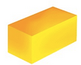
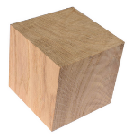
Cycle 1 – Les solides :
« Habillons les solides »

Phase 1 : Le trésor

Défi : Retrouver les solides qui peuvent être contenus dans chaque boite mystérieuse et constituer le trésor de la classe.

Mais que cachent ces mystérieuses boites ?
Aurez-vous le courage d’y plonger les mains ?
Reconnaitrez-vous les objets que chaque boite contient ?
Saurez-vous décrire les objets et associer à chaque boite un des objets apportés par le maitre ou la maitresse ?

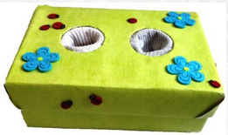

Pour l’enseignant :
- L’objectif est d’amener l’élève à trouver un solide parmi une collection d’objets (ou de faire trouver un solide en communiquant la description) sans le voir et en pouvant seulement le toucher. Un tri de solides sera réalisé de manière implicite.
- Disposer sur une table une collection de solides divers et variés (matériel pédagogique, boite de fromage, balle, dé, conserve…). Cette collection sera utilisée pour les associations boites mystères/objets.
- Proposer des boites mystérieuses aux élèves, chacune contenant 1 ou 2 solides référents. Nous vous conseillons de varier le nombre de boites mystères en fonction du niveau de classe, de votre progression annuelle et des séquences sur les solides déjà menées avec vos élèves. Par exemple :
- pour les PS : 1ère boite contenant 1 cube / 2ème boite contenant 1 sphère ; établir ainsi un critère possible de tri des solides en 3 catégories (les cubes, les sphères et les « pas cube, pas sphère »)
- pour les MS : 1ère boite contenant 1 cube / 2ème boite contenant 1 sphère / 3ème boite contenant 1 pyramide ; établir ainsi un critère possible de tri des solides en 4 catégories (les cubes, les sphères et les pyramides et les autres)
- pour les GS : 1ère boite contenant 1 cube / 2ème boite contenant 1 pyramide / 3ème boite contenant 1 pavé ; établir ainsi un critère possible de tri des solides en 5 catégories (les cubes, les sphères, les pyramides, les pavés et les autres)

Matériel :
- Des boites opaques décorées et comportant des trous (latéraux ou sur le couvercle) de sorte à pouvoir mettre les 2 mains en même temps dans la boite
- Différents solides de type boite de fromage, balle, dé, conserve…
- Solides issus du matériel pédagogique
- Solides référents (pyramide, cube, pavé)

Phase 2 : Habillons nos solides
Défi : « Habiller » les solides de différentes façons pour obtenir le plus de patrons possibles.
Maintenant que vous avez constitué votre trésor de classe, que vous avez trié les solides, votre défi est de colorer certains solides, de les « Habiller ».
Mais attention, vous ne pouvez utiliser que le matériel donné par votre maitresse ou votre maitre :
- Feuilles de couleur
- Crayon de papier
- Ciseaux
- Patafix
Quand vous aurez fini, demandez à un adulte de vous aider à scotcher les formes ensemble et déshabillez le solide : vous avez réalisé le patron du solide !
Combien de solides « habillés » différemment avez-vous trouvés ?

Pour l’enseignant :
- Amener les élèves à réfléchir sur comment obtenir les empreintes (poser le cube sur la feuille, tracer le contour, découper)
- Afficher les différentes productions ; faire échanger les élèves pour voir que deux patrons différents en apparence peuvent « habiller » un cube de la même manière.
- Pour les PS : il est possible de proposer aux élèves un panel de formes 2D prédécoupées pour habiller les cubes ou de proposer de réaliser des empreintes avec de la peinture
Matériel :
- Cube, pyramide, pavé droit (patrons fournis)
- Différents solides (boite fromage, balle, dé, conserve…)
- Feuilles de couleurs
- Crayon de papier
- Ciseaux
- Patafix / scotch

Pour aller plus loin – Bonus 1
Tom a trempé les faces d’un cube dans des peintures de couleurs différentes puis il a réalisé le patron, l’habit suivant :
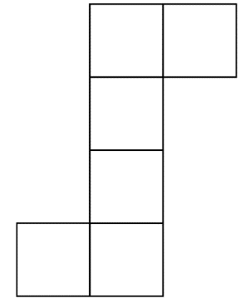
Activité :
Défi 1 : Parmi toutes les formes qui sont à ta disposition, pourras-tu retrouver celles qui te permettront d’habiller ton cube et les placer sur les bonnes faces pour obtenir le même cube que Tom ?
Défi 2 : Ton copain dispose d’un patron comme celui de Tom mais les couleurs sont différentes. En écoutant les consignes qu’il te donnera, réussiras-tu à réaliser le cube associé au patron de ton copain ?
Défi 3 : A toi de créer tes cubes à partir des patrons vierges et de les faire deviner à tes copains ! En utilisant uniquement les carrés à ta disposition, combien de cubes différents trouves-tu ?
Combien de cubes tes copains ont-ils réussi à faire en écoutant tes consignes ?
A toi de jouer !

Matériel : 2 cubes blancs (un de petite taille et un de grande taille) par binôme ou par équipe / une boite par binôme ou groupe contenant des carrés de 2 tailles différentes et de 4 couleurs (B J V R) / patafix / patrons colorés avec faces de mêmes dimensions que celles du cube

Pour aller plus loin – Bonus 2
Léa a habillé les faces de son pavé avec des formes de couleurs différentes puis les a scotchées entre elles.
Elle a ensuite disposé le patron sur la table et l’a pris en photo.
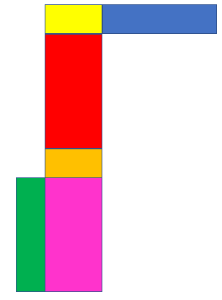

Activités : A ton tour maintenant…
En utilisant des formes rouge, bleue, verte et jaune, habille ton pavé de différentes façons mais attention :
- Défi 1 : Les faces bleues ne doivent pas se toucher.
- Défi 2 : Les faces avec des petits rectangles doivent être jaunes.
- Défi 3 : Seules les faces ROUGE et VERTE ont la même taille.
A toi de chercher et de trouver le plus possible de patrons !

Matériel : 1 pavé blanc par binôme ou par équipe / une boite par binôme ou groupe contenant des rectangles de tailles différentes et de 4 couleurs (B J V R) / patafix / scotch / patron vierge
Partie culturelle :
Christo Javacheff (1935 – 2020) et Jeanne-Claude Denat (1935 – 2009) forment un couple d’artistes connus de par le monde.
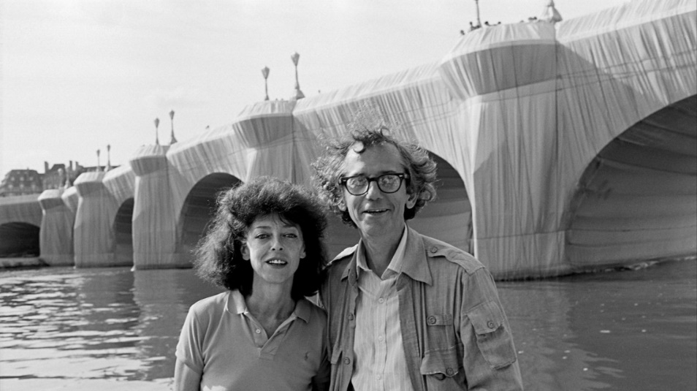

Ils sont deux signatures qui depuis les années 1960 marquent l’art contemporain et l’imaginaire collectif. Leurs projets sont d’éternelles invitations à porter un nouveau regard sur notre environnement, qu’il soit naturel ou construit : un rideau rouge suspendu entre deux montagnes dans le Colorado en 1972, le Pont-Neuf empaqueté à Paris en 1985, des parasols géants implantés simultanément au Japon et en Californie en 1991… Ces installations éphémères tentent de rapprocher l’art du public et à lui procurer un plaisir purement esthétique. Véritable art du drapé offrant des jeux d’ombres et de lumières, le travail des plis, des cordages et des nœuds enveloppe et donc soustrait au regard pour mieux dévoiler ou révéler des formes et des volumes puissants.

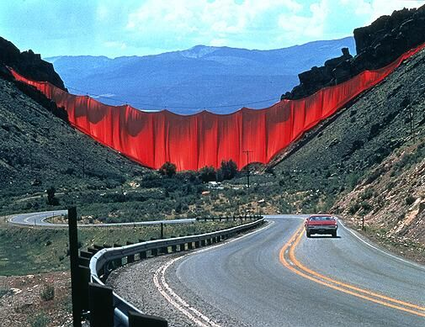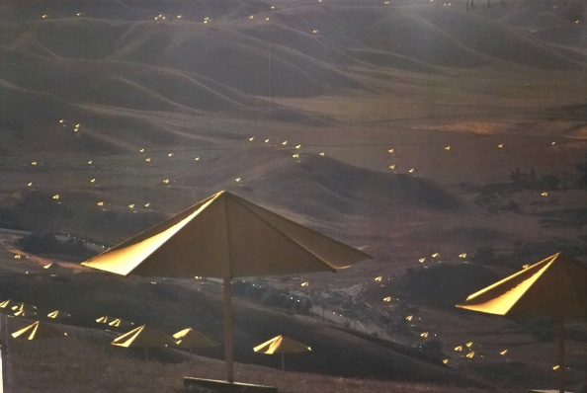

Le couple franco-bulgare, qui accèdera par la suite à la nationalité américaine, se rencontre à Paris en 1958.
Très vite au contact du groupe Les Nouveaux Réalistes, Christo s’affranchit de la surface du tableau et intègre l’utilisation d’objets dans son travail. Il procède aux premiers empaquetages et réalise ses premières interventions dans l’espace public. Au cours de ces six années parisiennes naissent non seulement les fondements de leur pratique artistique mais aussi de nombreux projets, qui mettront souvent plusieurs décennies à aboutir. En 1964, le couple s’installe définitivement à New York mais il ne cessera de voyager à travers le monde pour promouvoir et développer ses nombreux projets.
L’art de Christo et Jeanne-Claude s’inscrit dans un long processus de création où chaque étape d’élaboration est primordiale. En effet, l’installation temporaire finale est non seulement indissociable des dessins préparatoires et des maquettes réalisées en amont, mais elle perdure aussi dans la mémoire sous forme de photographies et de films.

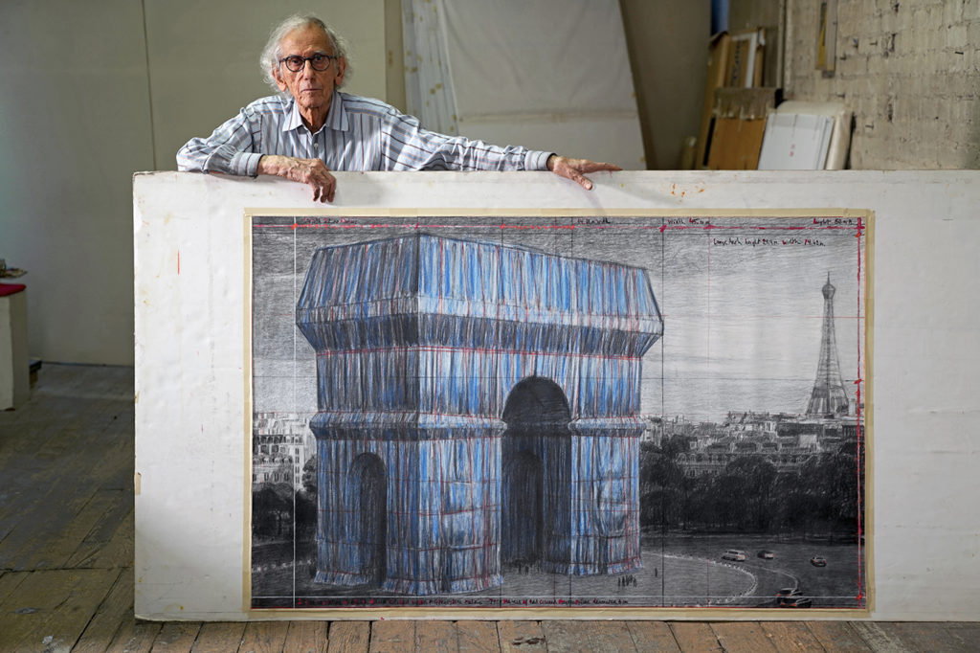

La grande liberté de création revendiquée par le couple, qui finance entièrement ses projets monumentaux, est uniquement possible grâce à la vente de ses travaux.
Malgré la disparition récente de Christo, un projet de longue date, l’empaquetage de l’Arc de triomphe, prévu à l’automne 2020, puis reporté en 2021 en raison du Covid-19, a été maintenu : imaginé en 1961, « L’Arc de Triomphe wrapped » a été observé du 18 septembre jusqu’au 3 octobre 2021.

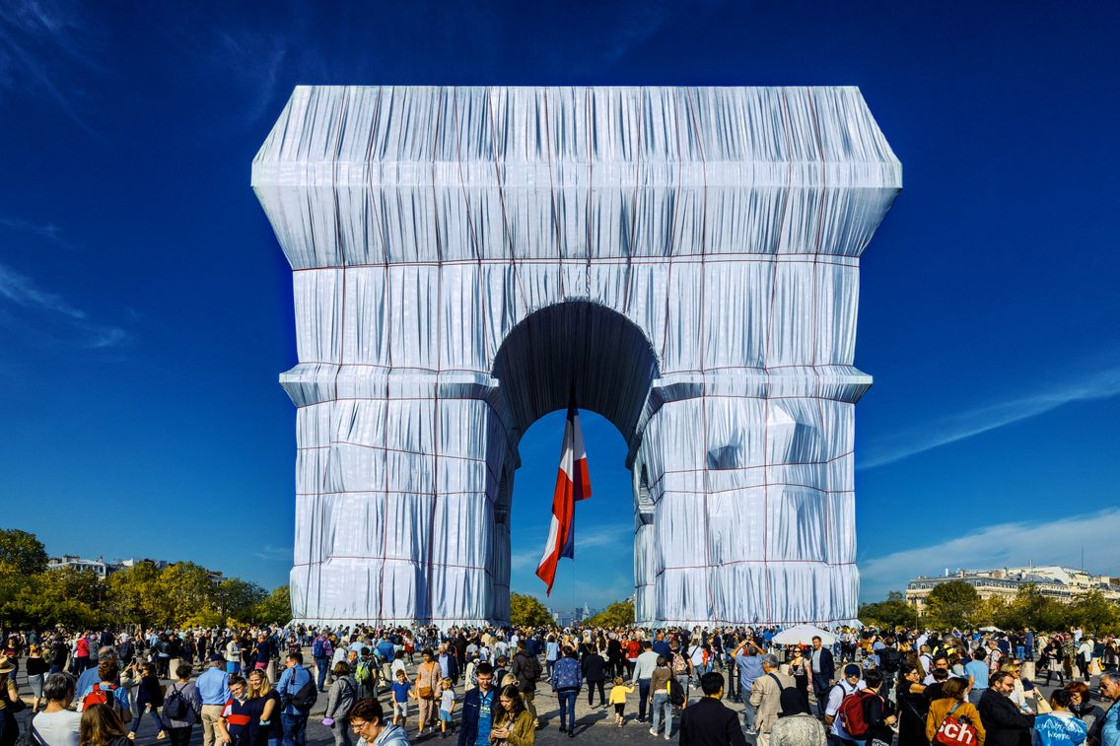

Vous pouvez visionner cette vidéo d’à peine deux minutes, sans commentaires, des œuvres majeures de Christo.
https://www.youtube.com/watch?v=fjssXHajh68

Si vous souhaitez connaitre plus encore Christo et Jeanne-Claude, nous vous invitons à
consulter le dossier d’informations enseignants de l’exposition du Musée Würth d’Erstein :
https://www.musee-wurth.fr/assets/uploads/2020/10/Dossier-enseignants-Christo-et-Jeanne-Claude.pdf

Pour aller plus loin

0 – Compétences développées chez les élèves dans cette partie
Agir, s’exprimer, comprendre à travers les activités artistiques
Les productions plastiques et visuelles
Dessiner
- S’exercer au graphisme décoratif Réaliser des compositions plastiques, planes et en volume Observer, comprendre, transformer des images
- Pratiquer le dessin pour représenter ou illustrer, en étant fidèle au réel ou à un modèle, ou en inventant.
- Choisir différents outils, médiums, supports en fonction d’un projet ou d’une consigne et les utiliser en adaptant son geste.
- Réaliser une composition personnelle en reproduisant des graphismes. Créer des graphismes nouveaux.
- Réaliser des compositions plastiques, seul ou en petit groupe, en choisissant et en combinant des matériaux, en réinvestissant des techniques et des procédés.
- Décrire une image et exprimer son ressenti ou sa compréhension en utilisant un vocabulaire adapté.

1 – le tissu
– Créer une collection de tissus
Explorer les tissus tactilement pour en découvrir et en apprécier les caractéristiques.
– Découvrir les diverses sensations, les diverses qualités et propriétés.
Vocabulaire plastique et vocabulaire langagier utile :
doux / rêche / fin / épais / souple / rigide / résistant /soyeux / satiné / laineux / empesé (à noter, l’implication concerne le domaine tactile et non le domaine visuel)
– Eprouver les propriétés des tissus à travers des actions : il conviendra de placer les élèves en situation exploratoire.
plier / froisser / froncer / lisser/ déchirer /découper / etc...

2 - Les valeurs de gris au crayon (après avoir travaillé avec les élèves sur les dessins préparatoires)

– Utiliser un crayon de papier pour coloriser des petites feuilles de papier, de manière à obtenir des papiers gris tous différents (du gris très clair au presque noir)
– Expérimenter des crayons de papier ou des mines graphites de diverses duretés (du Hb au 9B) et constater
– Produire des dessins très graphiques et pour cela :
• jouer à tracer des points, de lignes, de hachures, des petites taches ;
• combiner, alterner, superposer des lignes, des points, des taches, des hachures ;
• varier la densité et l’épaisseur des traits mais aussi la densité et l’épaisseur des vides (tracer plus ou moins serré).

3 - Le point de vue
– Observer un objet ou une composition d’objets en variant le point de vue. L’enseignant peut mettre des caches à disposition des élèves (intérêt = focaliser le regard sur l’objet /les objets
Vocabulaire plastique et vocabulaire langagier utile :de face / de dos / de côté / en plongée / en contreplongée.
– Faire des photos de cet (ces) objet(s) en variant le point de vue. La photo permet de spécialiser le regard.
La collection de photos imprimées peut servir à d’autres élèves pour retrouver le point de vue de la prise de vue.
– Faire des croquis de l’objet (des objets) au crayon de mine après avoir réalisé l’étape 2 et créer une collection de dessins.

4 – Le jeu des objets emballés
Afin de familiariser les élèves avec les œuvres de Christo, en voici quelques-unes. Aux élèves de deviner l’objet qui se cache dans ces sculptures.
bouteille empaquetée
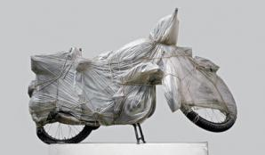

moto empaquetée
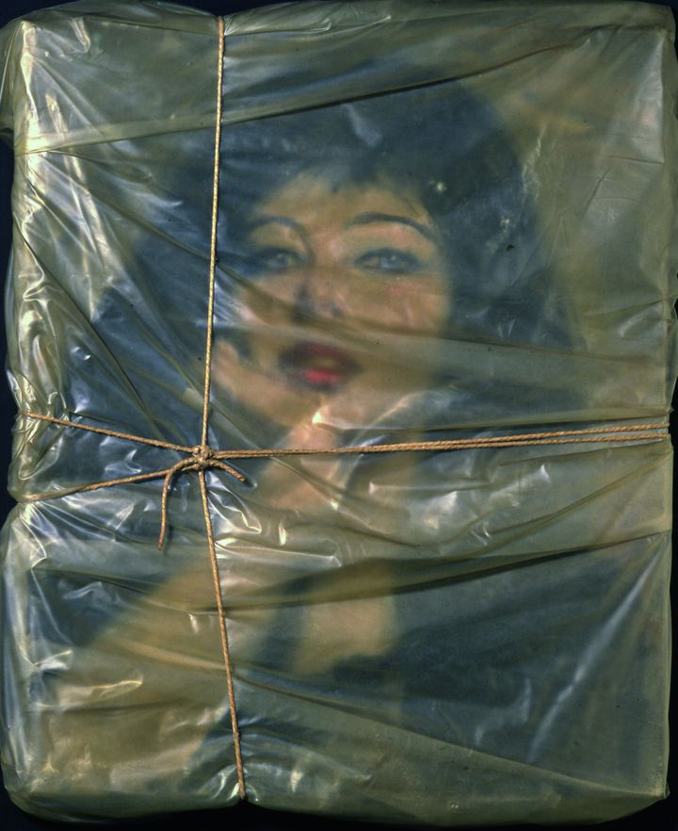
portrait de Jeanne-Claude empaqueté

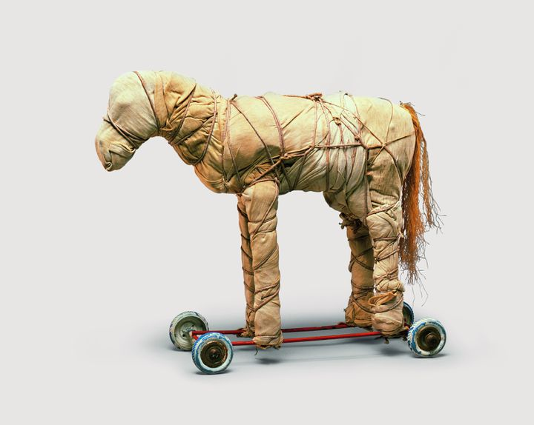
petit cheval empaqueté

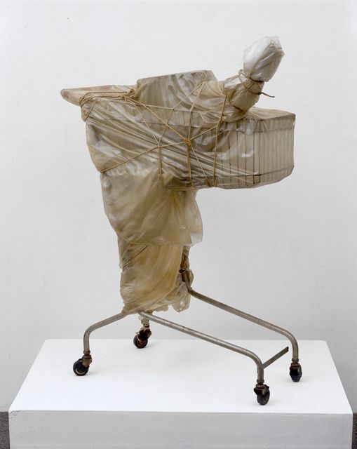
caddie empaqueté

fauteuil empaqueté
5 - Cacher pour révéler : atelier pratique
Suite aux activités 1 et 4, proposer aux élèves d'envelopper entièrement une bouteille avec un tissu attaché par des liens (de la ficelle, du fil ou de la laine). Il est possible de jouer sur
- La variable « matériaux » : on pourra proposer des papiers divers et/ou des tissus et/ou des plastiques (anciens sacs par exemple) unis ou imprimés, des fils et/ou des ficelles et/ou des rubans adhésifs (pourquoi pas de différentes largeurs et couleurs). Penser aux matières translucides et/ou transparentes.
- La variable « objet » : on pourra proposer à nouveau une bouteille mais aussi d’autres objets, qui peuvent être choisis par les élèves eux-mêmes dans l’espace de la classe.

Il est possible de proposer aux élèves d’associer également des matériaux transparents à des images : il conviendra d’expérimenter la technique du collage en proposant des supports imprimés (images de magazines, photographies imprimées, pourquoi pas le portrait des élèves) et matériaux translucides, ou transparents. Des papiers type « mouchoir » ou papier absorbant, s’ils sont mouillés, laissent apparaitre le support. De la colle liquide diluée peut ainsi être appliquée pour fixer ce type de papier sur une image qui apparait par transparence. Les plis du papier produisent des effets de matières intéressants.

6 - Projet final : Christo dans la cour de récréation ?
Pour changer le regard que nous portons quotidiennement sur la cour de l’école, que peut-on faire après toutes ces découvertes lors des 5 premières activités ?
Il s’agit de faire prendre conscience aux élèves (et la communauté éducative) que
- grâce à l’ajout de quelques éléments, un endroit peut être transformé et devenir accueillant, attrayant
- grâce à sa mise en valeur, un objet quotidien parfois insignifiant peut devenir important (le regard que l’on porte sur lui change de manière évidente)
- les réalisations des élèves peuvent rejoindre certaines propositions d’artistes contemporains dans des travaux éphémères et en extérieur dans des œuvres aux dimensions importantes.
Aux élèves de choisir quel mobilier ou quels végétaux de la cour (Christo a emballé des arbres également) ils souhaitent emballer et avec quel matériaux (transparence, opacité…). L’expérimentation de l’activité 5 permettra aux élèves d’avoir acquis une technique de l’emballage.

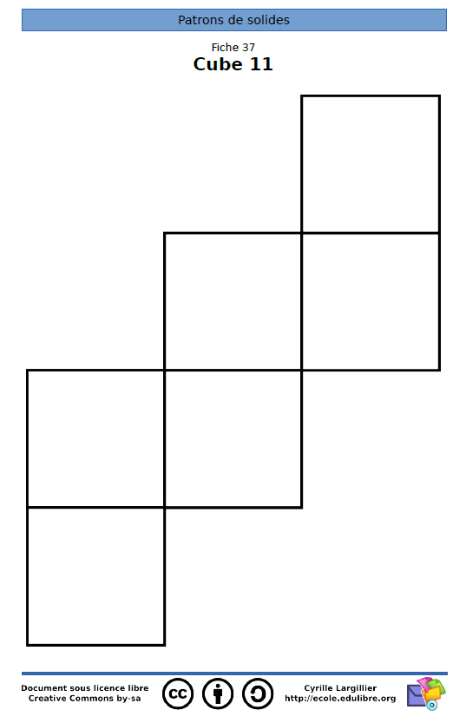
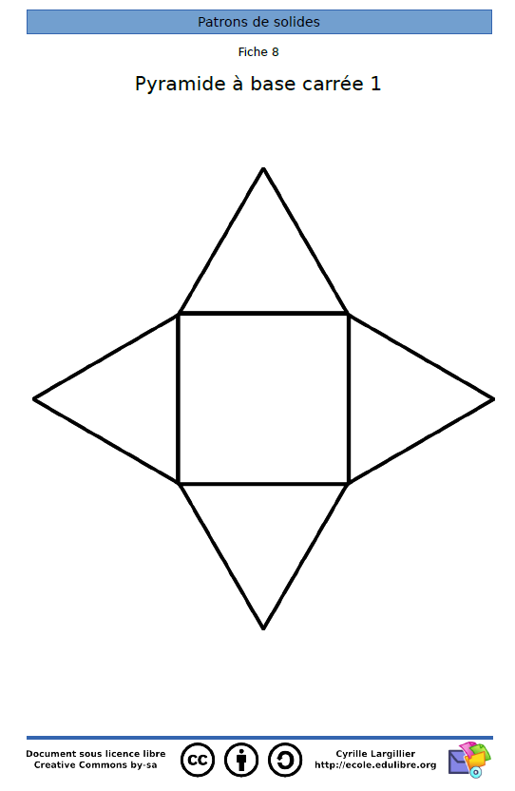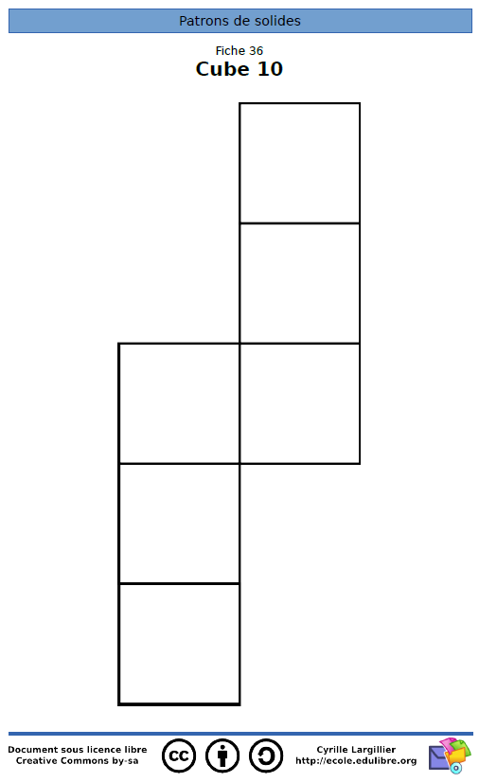
Pavé droit

